Workshop
‘Effectief inzetten van opleidingsmomenten’

Teach the Teacher verdiepingsmodule

Opleidingsgroep Obstetrie en Gynaecologie

ACHTERGROND

Aanleiding

Dit jaar viert de opleidingsgroep Obstetrie en Gynaecologie zijn eerste lustrum, waarbij in de afgelopen jaren met de komst van de opleiding flink is geïnvesteerd in docentprofessionalisering. Eerder heeft een scholing plaatsgevonden rondom het toepassen van EPA’s en het gebruik van EPASS (2018) alsmede het formuleren van constructieve feedback. Daarna heeft het voeren van feedbackgesprekken tussen supervisoren/(plv.-)opleider en aios middels de SetQ (2018) plaatsgevonden.

De opleidingsgroep functioneert goed op inhoud, sfeer en organisatie, zoals ook uit de SPEED is gebleken. Echter op dit punt in de tijd is het van belang om het enthousiasme en de motivatie rondom het opleiden vast te blijven houden nu de nieuwigheid van het opleiden er een beetje af is en het ‘gevaar’ dreigt dat opleiden in gedrang komt met de bedrijfsvoering. Een factor die sterk van invloed is op het opleiden en de inrichting daarvan is de huidige COVID-19 pandemie.

Er zijn een aantal focuspunten waar de opleider graag aandacht voor wil. Dat zijn:
- Het constructief formuleren van feedback aan aios, gekoppeld aan het opleiden ‘on the go’:
- Hoe identificeer je dagelijkse klinische taken als opleidingsmomenten en zet je deze optimal in? Daarbij nemen we ook het werken met EPA’s mee.
- Het ‘teamgevoel’ van de opleidingsgroep een nieuwe impuls geven, zodat de balans van het opleiden als een verplichting minder gewicht krijgt en de andere kant van de schaal -een relevante en mooie manier om bij te dragen aan de collega’s van de toekomst- meer gewicht krijgt. Wat vinden wij van belang bij het opleiden van de volgende generatie artsen? Welk gedrag willen wij in ieder geval zien van aios als zij bij ons zijn? Wat kan een aios nou echt goed leren als hij/zij stage bij ons loopt? Hoe komen wij tot een samenhangende gezamenlijke beoordeling wanneer een aios een EPA aanvraagt?

Vorm
Met deze verdiepingsmodule ‘effectief inzetten van opleidingsmomenten’ krijgt de opleidingsgroep in korte tijd meer grip op de elementen die van invloed zijn op het effectief begeleiden van aios. Het inzetten van effectieve opleidingsmomenten staat daarbij centraal. Dat doen we door te zorgen voor een interactief dagdeel waarbij theorie kort en praktisch aangereikt wordt en de opleidingsgroep vervolgens steeds zelf aan de slag gaat om de vertaling te maken naar de eigen klinische praktijk. Deelnemers horen van collega’s hoe zij het begeleiden aanpakken en gaandeweg problemen oplossen. Wat in deze workshop behandeld wordt is daarmee direct toepasbaar in de eigen opleidingspraktijk.

Na deze workshop:
- Het constructief formuleren van feedback aan aios, gekoppeld aan het opleiden ‘on the go’:
- Is de deelnemer in staat werkmomenten snel te herkennen en in te zetten als opleidingsmomenten
- Tools in te zetten om van dagelijkse klinische taken effectieve opleidingsmomenten te maken, ook onder tijdsdruk.
- Inzicht in de functie van de OOG bespreking en zijn voorbereid op de eigen bijdrage daaraan
- Zicht op wat er nodig is om het effectief begeleiden van aios in de eigen setting verder vorm te geven door middle van een actieplan.

 | Doelgroep  Opleiders en leden van de opleidingsgroep.  Aios zijn welkom.  Duur  4 uur (minus pauze)  18 juni 2020 (09:00-12:30u)  Opleidingsmiddelen  Opleidingsplan BOEG  Jobaid EPA’s  Strip werken met EPA’ s  Opstelling zaal  Cabaret opstelling  Locatie: Tergooi ziekenhuis  Benodigdheden bij workshop  - Powerpointpresentatie  - Laptop  - Beamer  - Geluidboxen  - Flapover met stiften  - Evaluatieformulier | 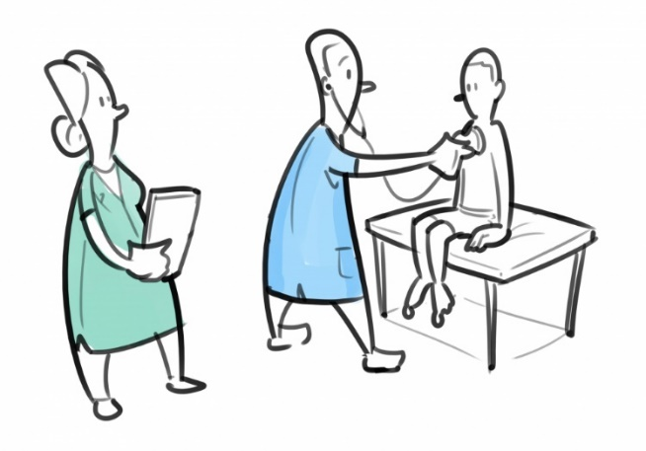

 | 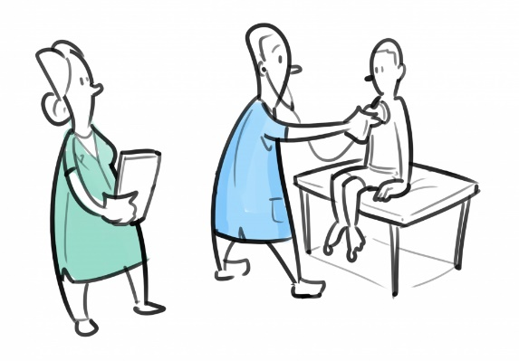 | Programma workshop  Effectief inzetten van opleidingsmomenten  In
Duur | Onderwerp | Inhoud | Benodigd
‘10 | Welkom | Welkom, doel van de dag  Introductie door opleider  Korte inventarisatie leerdoelen: Wat wilt u vandaag in ieder geval meenemen aan kennis/kunde over het optimaal inzetten van onderwijsmomenten? Ook bespreken we de ‘spelregels’ om een veilig leerklimaat te organiseren. | Ppt  Flapover
‘5 | Kernpunten | Quiz  Kernpunten TtT | Quizvragen  (zie ppt)
‘60 | Opleiden in de klinische praktijk | Als je kwalitatief goede feedback wil geven, de aios wil ondersteunen en snel opleidingsmomenten wil herkennen is het van belang vlot een goed geformuleerd leerdoel (leerdoelen) van je aios te krijgen. Hoe scherper je dat in beeld hebt, hoe gerichter je je onderwijs vorm kan geven én hoe adequater je feedback zal zijn. In dit onderdeel ligt de focus op het inzetten van technieken uit de didactiek in de klinische praktijk die ondersteunend zijn voor supervisoren.  Heldere leerdoelen:  1 Waarom van belang, 2 Wederzijds verwachtingen afstemmen en bijsturen,  3 ambities  4 Invloed op begeleidingsvorm.  - Voorbeelden van goede leerdoelen (SMART, juiste niveau/ambitie), gerelateerd aan de piramide van Miller en de taxonomie van Bloom (wat is het beheersingsniveau van de aios, en hoe haak je daar op aan). Het gebruik van deze modellen is bedoeld ter ondersteuning bij het concreet formuleren van de leerdoelen. Daartoe krijgen de deelnemers een checklist met ‘handige’ formuleringen.  - Bespreken van diverse leermiddelen die ingezet kunnen worden in de klinische praktijk. Het hoeft niet altijd een ‘praatje’ te zijn; hoe activeer je de aios? We gaan in op een scala aan leermiddelen (OSATS, EPA, CAT, Beoordelen producten) alsmede opleiden on-the-go (hoe zet ik de 2 minuten tussen pt A en B effectief in als opleidingsmoment?). We zoomen in op 2 specifieke middelen:  - De KPB: De ‘gouden regels’ bij het voorbereiden en beoordelen van een KPB, met daaraan gekoppeld het formuleren van constructieve feedback.  - De CBD (case based discussion). Wat is het en hoe kan ik het inzetten in de praktijk. | Ppt  Jobaid werken met EPA’s  Handout: Strip werken met EPA’s
‘60 | Oefening EPA gericht begeleiden | N.a.v. twee EPA’s uit het opleidingsplan BOEG worden de eindtermen beschouwd als ‘leerdoelen’. De eindtermen hebben een sterk verband met de leerdoelen en het concretiseren hiervan maakt direct inzichtelijk hoe lastig het is om te denken in termen van concrete (aantoonbare) resultaten. Een voorbeeld van dergelijke eindtermen/leerdoelen is: “betrekt de patiënt actief in de besluitvorming” of “voert adequaat lichamelijk onderzoek uit”.  De bedoeling is dat in subgroepen van 3 met elkaar in gesprek gegaan wordt over wat je verwacht van een aios rondom -soms schijnbaar voor de hand liggende- competenties. “kan het werk op de zaal effectief organiseren” Wat betekent dat dan? Wanneer is dat voldoende? Wanneer boven/onder niveau? Hoe beoordeel je dat? Of bijvoorbeeld; “Is in staat anderen te superviseren” Hoe weet je dat? Welke kwaliteit verwacht je? Hoe laat je hierin groei zien? Wat zijn de no-go’s? Hierna worden plenair de bevindingen teruggekoppeld. | Ppt  Handout 1
‘15 | pauze
‘90 | Walking brain | In dit onderdeel wordt de groep uitgedaagd om hun ideeën en ambities om te zetten in een plan van aanpak. Afhankelijk van de grootte van de groep wordt daartoe in 3-en gesplitst en elke subgroep begint bij een voorbereide flap waar één van de volgende vragen op genoteerd staan:  1 Hoe zorgen we ervoor dat we opleiden incorporeren in ons dagelijks klinisch werk? Wat is daar voor nodig?  2 Hoe kunnen we de opleidingsvergadering gebruiken om de voortgang in de leerdoelen van de aios te bespreken?  3 Aios vragen om meer autonomie in het dagelijks klinisch werk; hoe kunnen we dat organiseren en tegelijkertijd patiëntveiligheid garanderen?  De groep richt zich op het SMART maken van een idee, maar vooral op de vertaling naar de eigen klinische praktijk; hoe gaan wij dat doen dan? Wat hebben we daarvoor nodig? Hoe weten we of onze inspanningen werken? Het is de bedoeling dat het tempo hoog gehouden wordt (niet uitgebreid discussiëren over de beperkingen, meteen focus op wat wél kan). Per groep mag je max. ‘5 per flap je input bieden.  Hulpvragen tijdens walking brain:  - Wat is onze ambitie? Wat hebben we over een jaar bereikt rondom deze vraag?  - Wat is ervoor nodig dat wij dit als supervisoren ook daadwerkelijk gaan doen?  - Wat doen we al dat goed werkt omtrent deze vraag?  - Welke middelen hebben we om hier sturing aan te geven? (bijv. opleidingsvergadering, SetQ, multisource feedback, EPA’s)  - Hoe gaan we voortgang meten?  - Welke hulpmiddelen/hulplijnen hebben we nodig?  - Wat moeten we voorkomen? Welke risico’s moeten we incalculeren?  De bedoeling is dat de deelnemers ‘5 per flapovervel krijgen om hun input te leveren. Daarna draait de groep bij flapovervel 1 door naar flapovervel 2, waar zij weer ‘5 krijgen om input te leveren en draaien dan door naar flapovervel 3, etc, tot de groep weer terug is bij het beginflap. Zie ook handout opdracht Bekwaamverklaren.  Weer terug bij de beginflap mag de groep maximaal 3 ideeën omcirkelen die hen het meeste aanspreken. Per subgroep presenteren zij kort waarom de keuze op deze 3 ideeën is gevallen, en -waar mogelijk- kunnen afspraken gemaakt worden om de ideeën verder uit te werken. Wie neemt eigenaarschap?
‘15 | Wrap up en afronding | De flaps worden opgehangen en kernpunten van deze bijeenkomst benoemd. Waar mogelijk concrete afspraken bevestigd. Korte (mondelinge en schriftelijke) evaluatie van de bijeenkomst en tips voor vervolg.  - Vooruitblik: Bespreek kort (’10) in tweetallen met elkaar: Wat uit deze workshop zou je willen toepassen de komende tijd en hoe ga je dat doen?  Bespreek met een ‘buddy’; dan nodig je elkaar over 4 weken uit voor een kop koffie en kun je aangeven hoe ver je bent met je voornemens.  - Terugkijken op leervragen bij start workshop; vragen beantwoord? (’5) | Ppt

 | 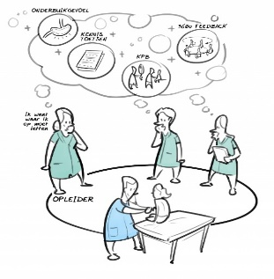 | Workshop Effectief inzetten opleidingsmomenten  Handout 1:  EPA gericht begeleiden; opleidingsmomenten  Duur: 60 minuten  Nodig: jobaid EPA’s, handout 3 Feedback toolbox  Bron: Opleidingsplan BOEG
3.2 Thema Basis OK
Medisch handelen Specifieke handvaardigheid eisende (be)handeling | Met inzicht toepassen van basale chirurgische technieken.  Ingrepen: kleine ingrepen vulva/vagina inclusief stansbiopsie, bartholinische cyste en condylomata, cervix lisexcisie, vacuüm en gefractioneerde curettage, hysteroscopische chirurgie tot en met verwijdering gesteeld intracavitaire afwijking, laparoscopische chirurgie inclusief tubatesten, sterilisatie, EUG en salpingectomie, cystectomie en eenvoudige adnectomie.  Laparotomie met kleine adhesiolysis en eenvoudige benigne adnexchirurgie.  Thermische ablatie.
Communicatie | OK verslaglegging.  Overleg met patiënte en naasten.  Voor- en nabespreking met OK team.
Kennis en wetenschap | Gebruik van EBM.  Up to date houden van kennis over technische mogelijkheden.
Samenwerking | Participeren in OK team, leiding geven in acute situaties.
Organisatie | Tijdbewaking
Maatschappelijk handelen | Collegae aanspreken op ongewenst gedrag.  Kennis, bewaking en optimalisatie van protocollen en richtlijnen. Bewaken en bevorderen patiëntveiligheid.
Professionaliteit | Bijhouden portfolio.  Omgaan met complicaties.  Reflecteren op eigen handelen en dat van anderen.

6.1 Thema Kwetsbare oudere (behoort bij Thema 4 en 5) Medisch handelen Diagnose en advies
Medisch handelen  Diagnose en advies  Conservatieve behandeling | Diagnostiek multimorbiditeit en polyfarmacie ten grondslag liggend aan een gynaecologisch probleem. Daarbij rekening houdend met een atypische ziektepresentatie en toegenomen kwetsbaarheid.  Afwegen behandelopties en kwaliteit van leven in relatie tot comorbide aandoeningen.  Counseling behandelingsopties en afwegingen van de oudere patiënt en naasten.  Conservatieve behandeling (medicatie en fysiotherapie)
Communicatie | Consensus bereiken grenzen behandeling met patiënt en behandelteam. Anamnese op maat (hardhorendheid, slechtziendheid, heteroanamnese) Voorlichting op maat voor patiënt en naasten.
Kennis en wetenschap | Gebruik EBM. Deelname aan consortia.
Samenwerking | Participeren in multidisciplinaire aanpak intra- en extramuraal.
Organisatie | Nazorg extramuraal. Zorg ter verbetering van kwaliteit van leven
Maatschappelijk handelen | Werken met betrokkenen disciplines en organisaties rondom ouderenzorg.  Omgaan met verschillende overtuigingen rondom ziekte en levenseinde.
Professionaliteit | Reflecteren op eigen rol bij ouderenzorg.
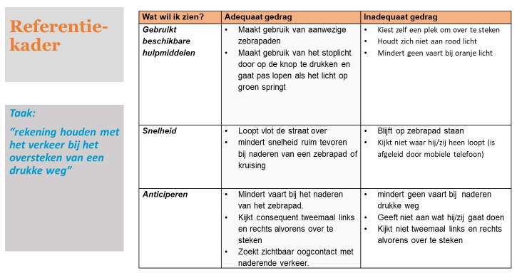

Wat gaan we doen?
1 | ‘10 | Lees bovenstaande EPA’s uit het BOEG.  Bespreek met elkaar:  - Geeft deze EPA een helder beeld van wat er van de aios verwacht wordt?  Wat mis je nog?  - Geeft deze EPA een helder beeld van waar de aios op beoordeeld zal worden?  Wat mis je nog?
2 | ‘30 | Bespreek met elkaar wat nodig is om een aios op deze EPA te kunnen begeleiden:  - Zijn de criteria voldoende specifiek om te kunnen begeleiden?  Welke criteria zou je verder willen concretiseren?  - Kies met elkaar 3 criteria die concretisering kunnen gebruiken alvorens ze toegepast kunnen worden en bespreek met elkaar:  Welke kennis, vaardigheden, houding en gedrag zijn noodzakelijk om deze professionele activiteit te kunnen uitvoeren?  - Welk adequaat gedrag wil je zien bij dit criterium?  - Welk inadequaat gedrag wil je niet zien bij dit criterium?  - Welke elementen uit de feedback toolbox zouden geschikt kunnen zijn om deze criteria te meten?  Denk aan het voorbeeld uit de powerpoint
3 | ‘15 | Plenair terugkoppelen:  - Hoe was het om dit samen te bespreken?  - Wat viel op?  - Wat gaat je helpen om deze manier van werken toe te passen?  - Wat heb je nodig?

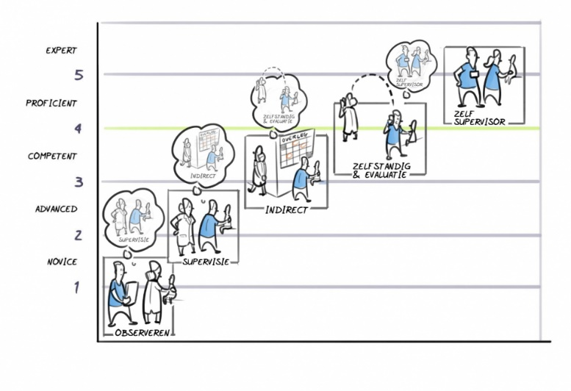

 | 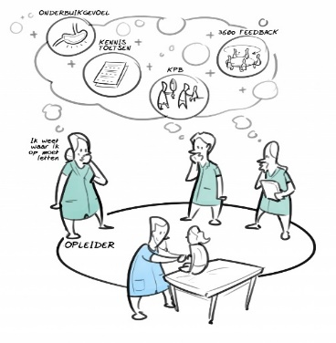 |  | Workshop Effectief inzetten van opleidingsmomenten  Handout 2:  Wat moet ik doen om opleiden met EPA’s in onze praktijk te implementeren?  Duur: 60 minuten  Nodig: Flapover en stift(-en)

Wat gaan we doen?
0 |  | Vooraf:  - Bepaal een schrijver namens de groep  - Bepaal een woordvoerder die na deze opdracht namens de groep de terugkoppeling  mag presenteren.
1 | ‘10 | Bekijk de vraag; Bedenk een nieuw idee. Schrijf deze op de flap. Zet om elk idee een kader.  (let op; een idee hoeft nog niet een oplossing te zijn)  Je start bij één van de volgende vragen:  - Hoe zorgen we ervoor dat we opleiden incorporeren in ons dagelijks klinisch werk? Wat is daar voor nodig?  - Hoe kunnen we de opleidingsvergadering gebruiken om de voortgang in de leerdoelen van de aios te bespreken?  - Aios vragen om meer autonomie in het dagelijks klinisch werk; hoe kunnen we dat organiseren en tegelijkertijd patiëntveiligheid garanderen?
2 | ‘5 | Daarna schuift de groep door naar de volgende flap. Nu zijn er 2 keuzes:  - Bedenk een nieuw idee en teken daar weer een kader omheen  - Ga een al beschreven idee doorontwikkelen (SMART): schrijf aanvullingen bij het kader
3 | ‘5 | Na ‘5 draaien we weer door naar de volgende flap, etc. etc. totdat de groep weer bij de beginflap is.
4 | ‘10 | Bekijk de beginflap en bespreek met elkaar wat de 3 beste ideeën zijn. Omcirkel deze.
5 | ‘15 | Eén woordvoerder licht de keuzes van de groep plenair toe.  Waarom is dit een goed idee?  Wat is er voor nodig om het tot uitvoer te brengen?  Wie zouden dit idee verder willen uitwerken namens de opleidingsgroep?

Hulpvragen tijdens walking brain:
- Wat is onze ambitie? Wat hebben we over een jaar bereikt rondom deze vraag?
- Wat is ervoor nodig dat wij dit als supervisoren ook daadwerkelijk gaan doen?
- Wat doen we al dat goed werkt omtrent deze vraag?
- Welke middelen hebben we om hier sturing aan te geven? (bijv. opleidingsvergadering, SetQ, multisource feedback, EPA’s)
- Hoe gaan we voortgang meten?
- Welke hulpmiddelen/hulplijnen hebben we nodig?
- Wat moeten we voorkomen? Welke risico’s moeten we incalculeren?
Het is de bedoeling dat het tempo hoog gehouden wordt
(niet uitgebreid discussiëren over de beperkingen, meteen focus op wat wél kan).

WORKSHOP
‘Effectief inzetten van opleidingsmomenten’

DRAAIBOEK EN HANDOUTS

